

**2014年关于国内生产总值的数据分析报告**

**云报告工作室**

**2021 年 05 月 19 日**

随着社会的发展，国民总收入(亿元)越来越收到广大民众的关注，统计局最新得出的统计数据如下。从宏观的数据大体来看，2001年至2014年期间，国民总收入(亿元)平均值为324017.2429亿元。从数据的峰值和谷值我们可以具体看出，在这几年中，我国国民总收入(亿元)最大值曾达到644380.2亿元，最小值曾达到109276.2亿元。截至2014年，国民总收入(亿元)的值为644380.2亿元，该指标在2013年同期的值为588141.2亿元。与2013年同期相比增长了56239亿元，同比增长9.5622%，增长规模较为较强，变化率较上一年度上升0.1058个百分点。根据2001年至2014年中国民总收入(亿元)的统计数据，从变化率的角度来看，我们可以从大体上看出，自从2001年以来，国民总收入(亿元)经历了一定程度的增长，2014年相比于2001年，增长了535104亿元。具体来说，从在最开始的2001年的数据为109276.2亿元，最后在2014年年末达到了644380.2亿元。

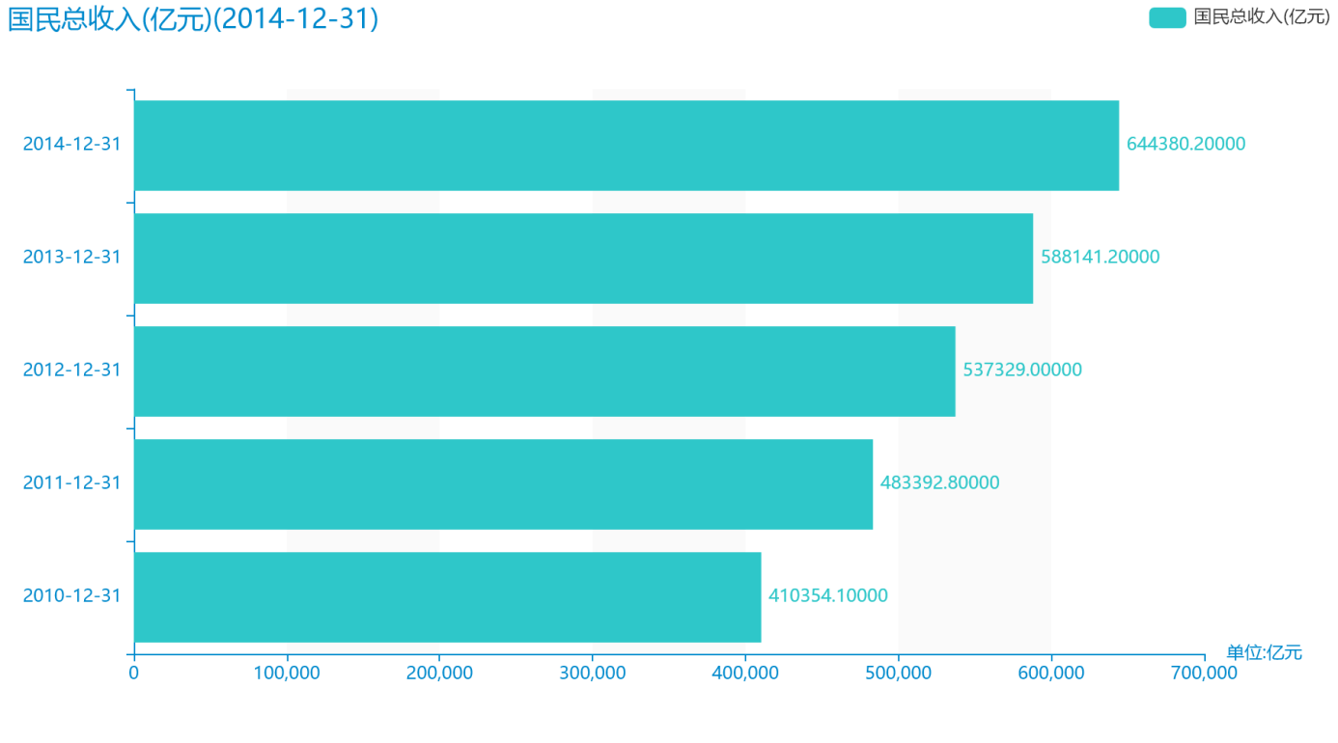

由计算数据可以得出，最近五年指标国内生产总值(亿元)增长了231443.8亿元，变化率同比增长56.1594%。 具体来说，截止于2014年，国内生产总值(亿元)达到643563.1亿元；2013年，该指标的数据达到592963.2亿元；2012年，该指标的数据达到538580亿元；2011年，该指标的数据达到487940.2亿元；2010年，该指标的数据达到412119.3亿元。根据历史数据我们可以知道，在2001年，具体统计数据为110863.1亿元。同时，总整体的角度来分析，，在2001年至2014年期间，国内生产总值(亿元)最大值曾达到643563.1亿元，最小值曾达到110863.1亿元，总体呈现为增长趋势。

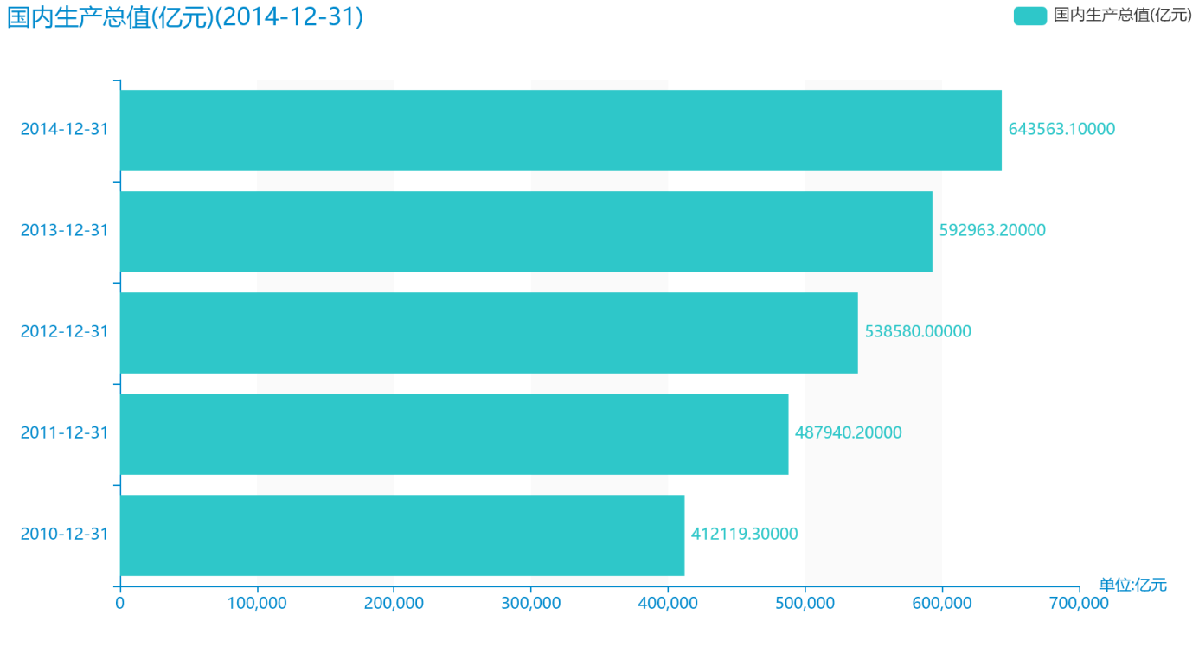

由最近获得的对第一产业增加值(亿元)的统计结果可知，截至2014年，第一产业增加值(亿元)的数据达到了55626.3亿元，该指标在2013年同期的数据为53028.1亿元。与2013年同期相比增长了2598.2亿元，同比增长4.8997%，增长规模较为较强，变化率较上一年度回落3.1344个百分点。根据2001年至2014年中第一产业增加值(亿元)的统计数据，可以准确的看出，自从2001年以来，第一产业增加值(亿元)经历了一定程度的增长，2014年相比于2001年，增长了40123.8亿元。具体来说，从在最开始的2001年的数据为15502.5亿元，最后在2014年年末达到了55626.3亿元。同时，还值得注意的是，2001年至2014年期间，第一产业增加值(亿元)平均值为32097.4429亿元。同时，由具体数据可知，在这几年中，我国第一产业增加值(亿元)最大值曾达到55626.3亿元，最小值曾达到15502.5亿元。

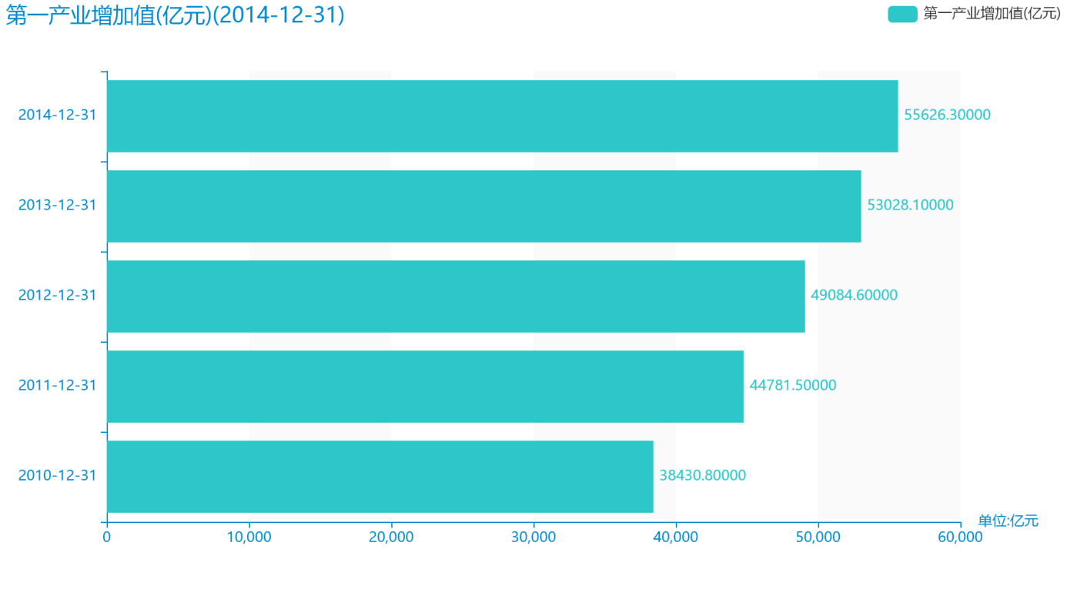

截止于2014年，第二产业增加值(亿元)达到277282.8亿元；2013年，该指标的数据达到261951.6亿元；2012年，该指标的数据达到244639.1亿元；2011年，该指标的数据达到227035.1亿元；2010年，该指标的数据达到191626.5亿元。由计算数据可以得出，最近五年增长了85656.3000亿元，变化率同比增长44.6996%。我们可以根据历史数据看出，时间最久远一期的数据为2001年，具体统计数据为49659.4亿元。同时，总整体的角度来分析，，在2001年至2014年期间，第二产业增加值(亿元)最大值曾达到88082.2亿元，最小值曾达到104359.2亿元，总体呈现为增长趋势。

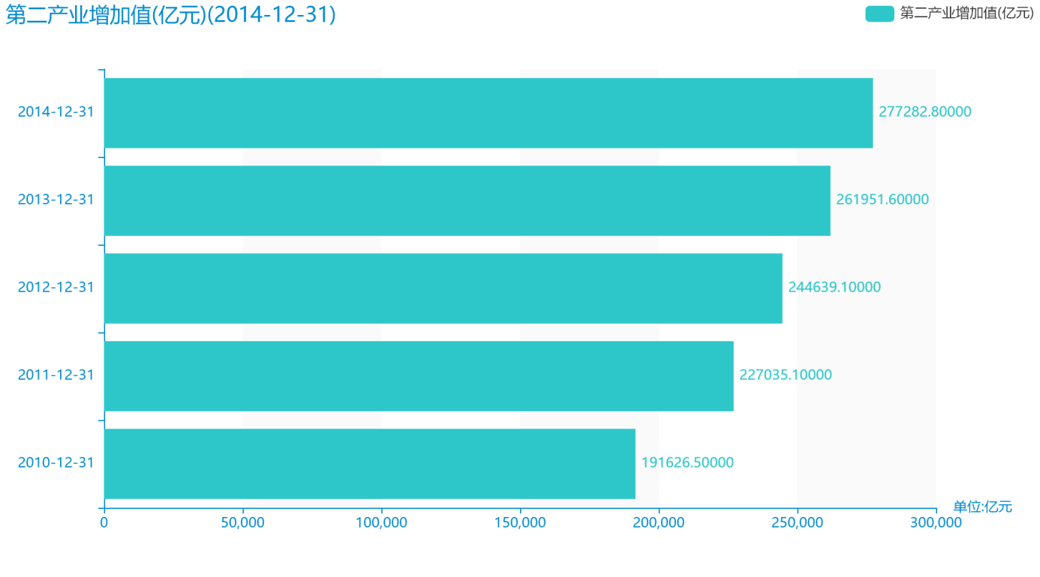

最近这几年来，人们对第三产业增加值(亿元)的关心程度呈现一定程度的增长趋势。具体来说，截至2014年，第三产业增加值(亿元)的值为310654亿元，该指标在2013年同期的值为277983.5亿元。与2013年同期相比增长了32670.5亿元，同比增长11.7527%，增长规模较为较强，变化率较上一年度回落1.7766个百分点。根据2001年至2014年中第三产业增加值(亿元)的统计数据，从变化率的角度来看，我们可以从大体上看出，自从2001年以来，第三产业增加值(亿元)经历了一定程度的增长，2014年相比于2001年，增长了264952.8亿元。具体来说，从在最开始的2001年的数据为45701.2亿元，最后在2014年年末达到了310654亿元。从宏观的数据大体来看，2001年至2014年期间，第三产业增加值(亿元)平均值为144984.4929亿元。从数据的峰值和谷值我们可以具体看出，在这几年中，我国第三产业增加值(亿元)最大值曾达到91762.2亿元，最小值曾达到115787.7亿元。

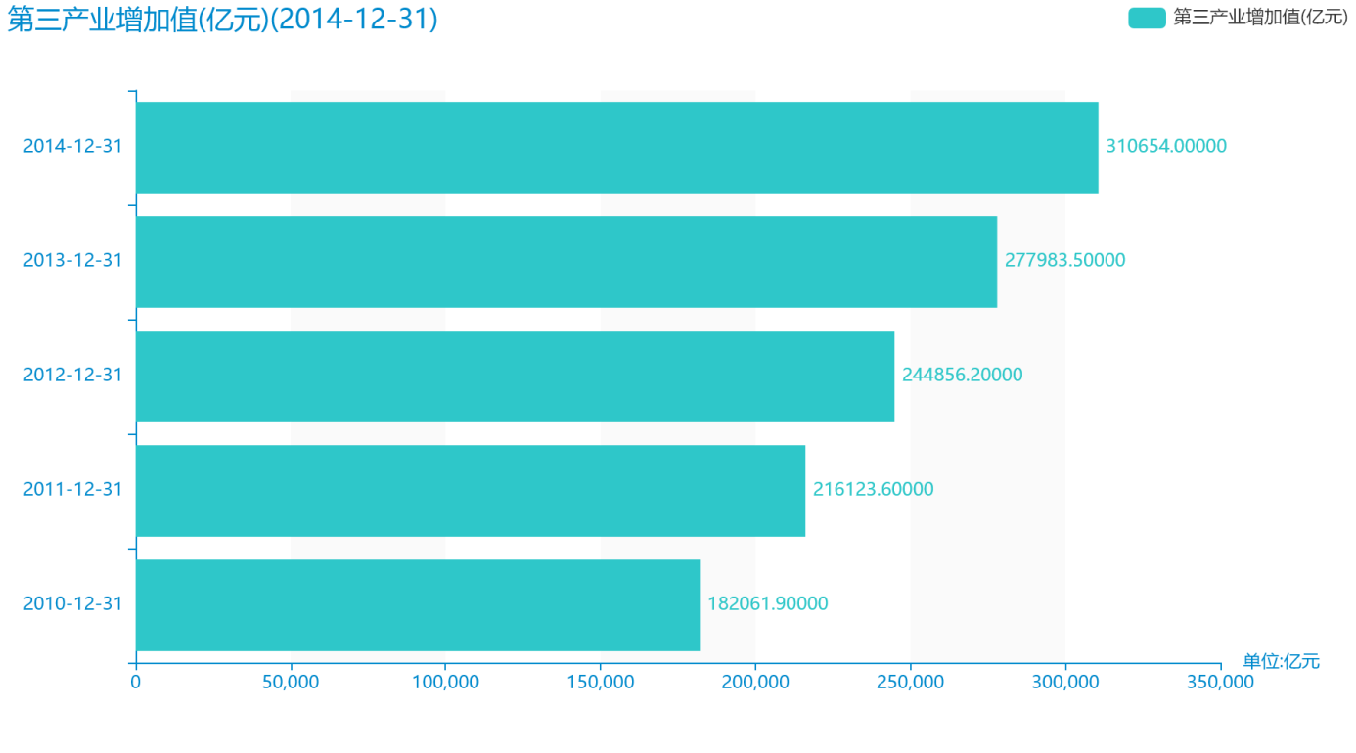

针对统计局对人均国内生产总值(元)的统计调查，我们可以得到可靠的统计数据如下。截至2014年，人均国内生产总值(元)的值为47173元，该指标在2013年同期的值为43684元。与2013年同期相比增长了3489元，同比增长7.9869%，增长规模较为较强，变化率较上一年度回落1.5682个百分点。根据2001年至2014年中人均国内生产总值(元)的统计数据，从变化率的角度来看，我们可以从大体上看出，自从2001年以来，人均国内生产总值(元)经历了一定程度的增长，2014年相比于2001年，增长了38456元。具体来说，从在最开始的2001年的数据为8717元，最后在2014年年末达到了47173元。2001年至2014年期间，人均国内生产总值(元)平均值为24364.0714元。从数据的峰值和谷值我们可以具体看出，在这几年中，我国人均国内生产总值(元)最大值曾达到9506元，最小值曾达到10666元。

